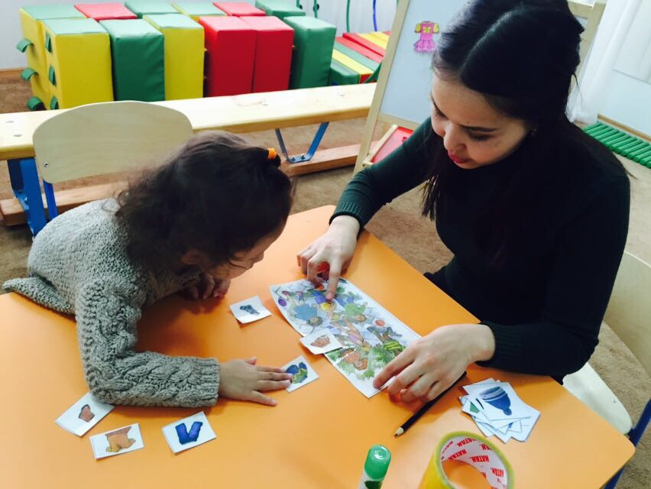

***«Кім нені киюді ұмытты?» жаттығуы***

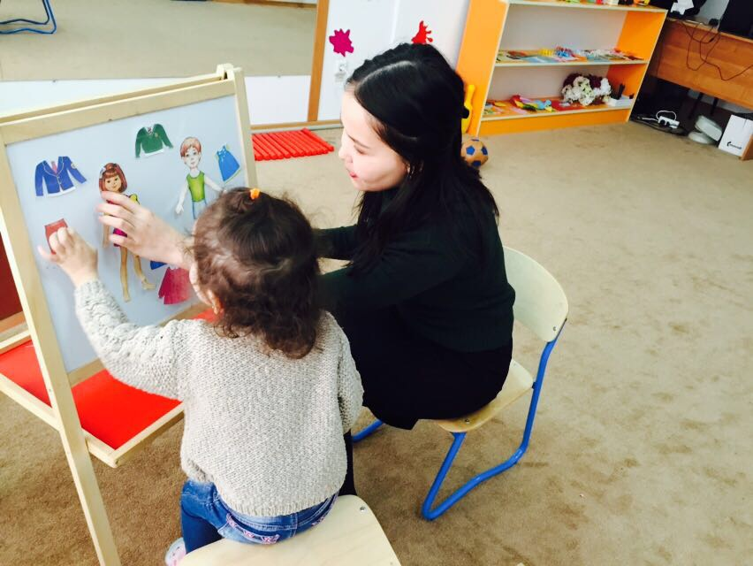

**«*Кімге арналған киім?» д/ойыны.***

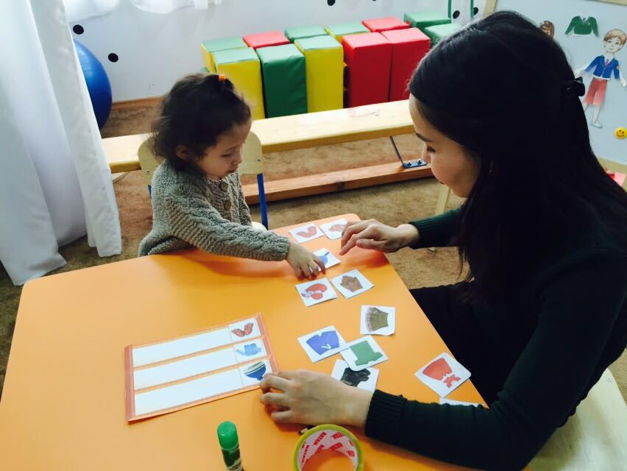

**«Киімдерді жинайық»** топтастыруға арналған жаттығу.

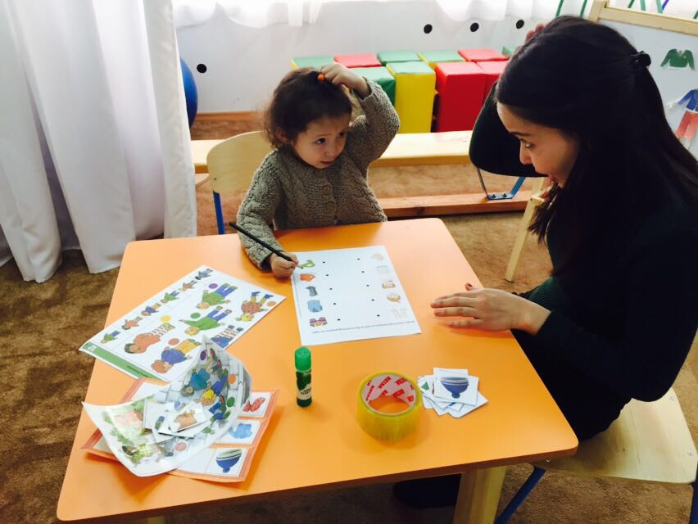

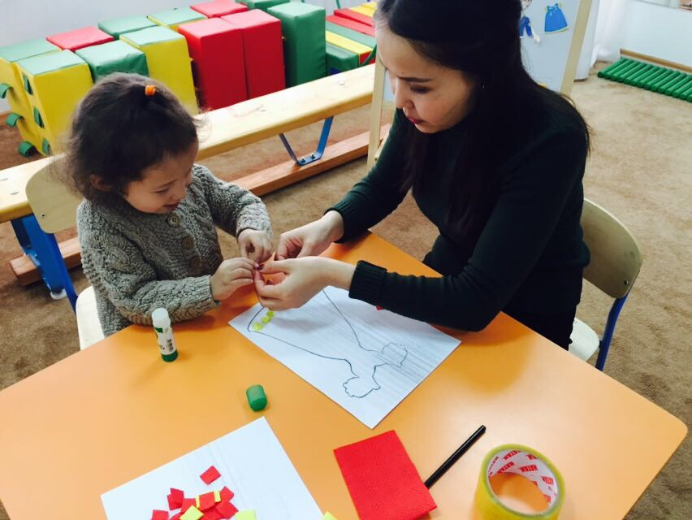

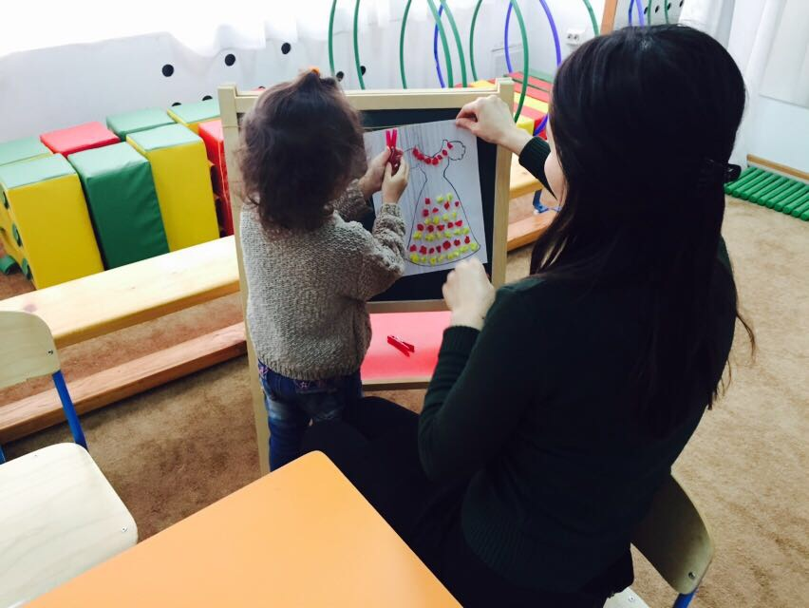

***Шығармашылық кезең «Көйлекті сәндейік»***